**新 书 推 荐**

**中文书名：《领导者生存与发展锦囊：如何有意识地领导企业变革并超越目标》**

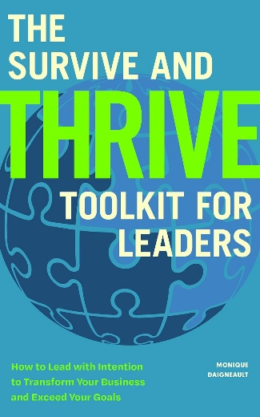**英文书名：The Survive and Thrive Toolkit for Leaders: How to Lead with Intention to Transform Your Business and Exceed Your Goals**

**作 者：Monique Daigneault**

**出 版 社：Mango**

**代理公司：Mango / ANA/ Winney**

**页 数：242页**

**出版时间：2024年7月**

**代理地区：中国大陆、台湾**

**审读资料：电子稿**

**类 型：经管**

**内容简介：**

学会成功企业的战略管理：通过这本莫妮克·戴格诺特（Monique Daigneault）为企业领导者编写的指导手册，引导企业走向成功。

**事业所需的企业影响力。**在后疫情时代，许多公司都在努力寻找自己的立足点。面对优柔寡断和经济压力，他们需要的是能够改变他们的轨迹，从困难走向成功的领导者。正因如此，《领导者生存与发展锦囊》提供了成为公司发展不可或缺的一部分所需的一切。这本领导力书籍涵盖了克服障碍、设定期望和执行全公司目标的方法，将帮助领导者做好准备，做出企业蓬勃发展所需的改变。

**成功始于新思维。**要成为一名出色的领导者，加强技能是必要的，同时，也需要强大而积极的心态。学习如何利用作者莫妮克·戴格诺特（Monique Daigneault）的“两大支柱”（Two Pillars）来平衡领导者的心理和情绪健康与公司的目标，从而实现个人和整个公司的高效转型。通过战略、案例研究、行动项目以及领导者的个人故事，领导者的发展将对公司的成功和团队精神的进步产生巨大的影响。

在《领导者生存与发展锦囊》中，读者将找到富有同情心和战略性的管理工具，例如

- 如何促进办公室安全和满意度

- 成功领导的案例研究

- 帮助领导者转变个人、团队和公司心态的两大支柱

- 健康的八个维度及其助益

**作者简介：**

**莫妮克·戴格诺特（Monique Daigneault）**是炙手可热的高管教练、充满活力的演说家、成功的作家，也是专注于自己的技艺并具有激励作用的培训师。莫妮克利用国际公认的标准和她个人磨练的方法，为全球的企业领导者提供令人垂涎的服务。凭借不屈不挠的精神、以结果为导向的职业道德以及对提高绩效的热情承诺，莫妮克为帮助催化变革，促进客户个人和职业生活的发展提供了实用的工具。莫妮克作为MD Consulting公司的总裁、首席执行官兼执行教练，帮助领导者转变企业文化，建立业务灵活性和应变能力，并影响和促进他们所领导的生活和组织的转型。她现居亚利桑那州凤凰城。

**媒体评价：**

“对于任何希望成为商业领袖的人来说，莫妮克都是一股值得倾听的力量。她经历过如此多事情并具有如此多同理心，带来了令人耳目一新的领导力观点，而这种观点在商业世界中往往是缺乏的。她的书从个人创伤和胜利中汲取养分，探讨我们每个人都有潜力超越过去，成为最好的自己。”。——Ryan Tanaka，初创公司资深销售人员兼个人跑步教练

“虽然本书面向的是企业领导者，但它确实是一本适合任何领域的领导者改善自身和工作环境的指南。莫妮克在这本详尽的工具书中提供了简明扼要、可操作性强的指导，必将为准备变革的领导者带来成果。”。——底特律市政府项目主任Heather Zygmontowicz

“莫妮克身为成功的高管教练，提供了一条清晰明了的道路，让大家首先关注自身的幸福，从而实现更大的组织影响力。这是一本能引起反思并产生行动的好书”。——Richard Weylman，两届国际畅销书作家、名人堂专业演讲家、客户体验名人堂入选者

**感谢您的阅读！**

**请将反馈信息发至：版权负责人**

**Email**：[Rights@nurnberg.com.cn](mailto:Rights@nurnberg.com.cn)

安德鲁·纳伯格联合国际有限公司北京代表处

北京市海淀区中关村大街甲59号中国人民大学文化大厦1705室, 邮编：100872

电话：010-82504106, 传真：010-82504200

公司网址：[http://www.nurnberg.com.cn](http://www.nurnberg.com.cn/)

书目下载：<http://www.nurnberg.com.cn/booklist_zh/list.aspx>

书讯浏览：<http://www.nurnberg.com.cn/book/book.aspx>

视频推荐：<http://www.nurnberg.com.cn/video/video.aspx>

豆瓣小站：<http://site.douban.com/110577/>

新浪微博：[安德鲁纳伯格公司的微博_微博 (weibo.com)](https://weibo.com/1877653117/profile?topnav=1&wvr=6)

微信订阅号：ANABJ2002

